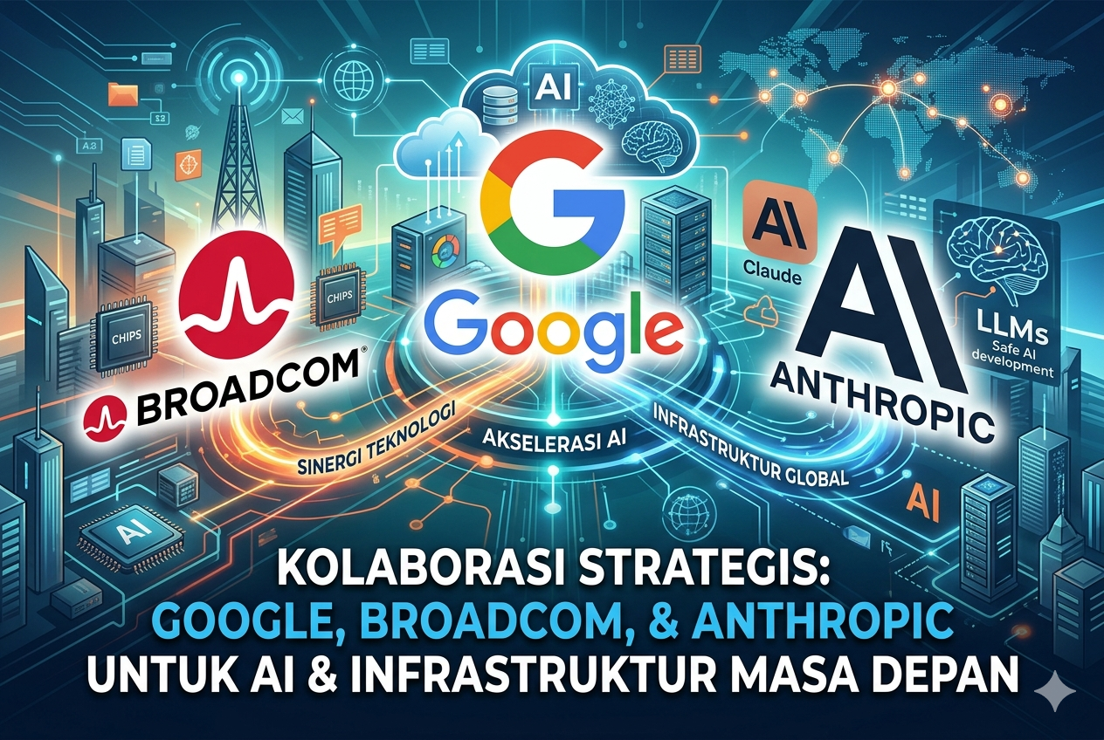
Aliansi Chip AI: Google, Broadcom, dan Anthropic Siapkan Infrastruktur Masa Depan hingga 2031
Dunia teknologi baru saja menyaksikan salah satu kesepakatan infrastruktur terbesar dalam sejarah kecerdasan buatan. Google dan Broadcom telah secara resmi memperluas kemitraan jangka panjang mereka untuk memproduksi chip AI khusus hingga tahun 2031, sementara Anthropic (perusahaan di balik AI Claude) bergabung sebagai pengguna utama kapasitas komputasi raksasa tersebut.
Langkah ini bukan sekadar pembaruan kontrak biasa, melainkan upaya masif untuk menciptakan ekosistem AI yang mandiri dan kompetitif di tengah dominasi pasar yang selama ini dipegang erat oleh Nvidia.
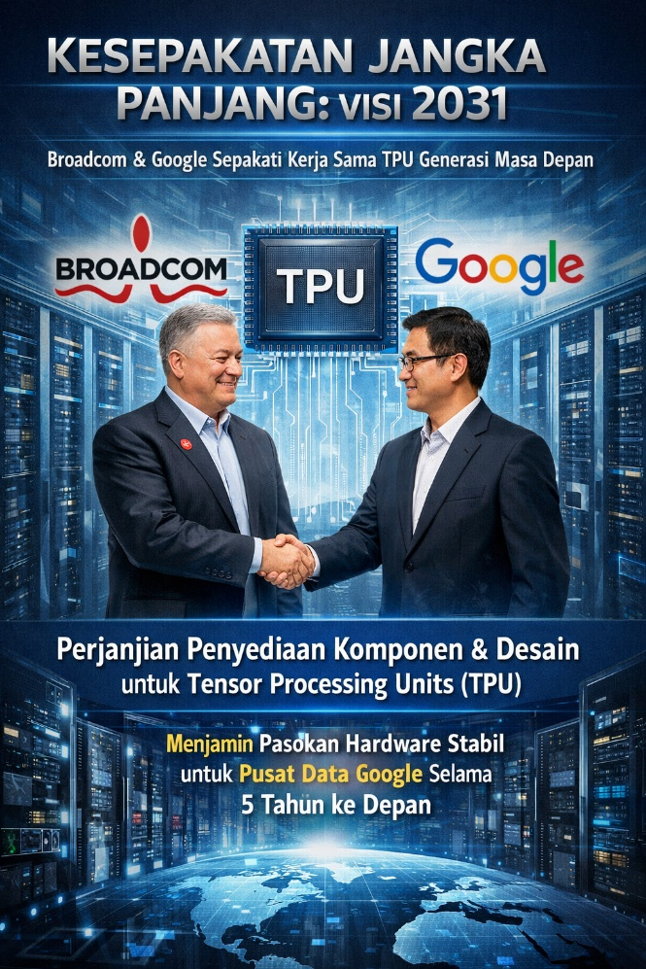
1. Kesepakatan Jangka Panjang: Visi 2031
Broadcom telah menandatangani perjanjian penyediaan komponen dan desain untuk generasi masa depan dari Tensor Processing Units (TPU) milik Google. Kerja sama ini memastikan Google memiliki pasokan hardware yang stabil untuk pusat data mereka selama lima tahun ke depan.
Dalam kolaborasi ini, Google memegang kendali atas arsitektur chip dan tumpukan perangkat lunak (software stack), sementara Broadcom berperan sebagai mitra implementasi silikon. Broadcom mengubah desain Google menjadi tata letak ASIC (Application-Specific Integrated Circuit) yang siap diproduksi, menyediakan integrasi high-speed SerDes, manajemen daya, dan teknologi pengemasan chip yang canggih.

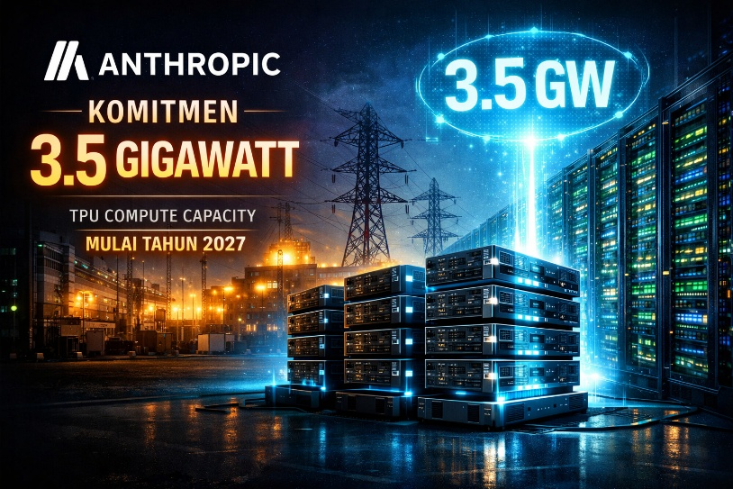
2. Ambisi Masif Anthropic: Komitmen 3.5 Gigawatt
Bagian yang paling mengejutkan dari pengumuman ini adalah keterlibatan Anthropic. Perusahaan rintisan ini berkomitmen untuk mengakses kapasitas komputasi berbasis TPU sebesar 3.5 gigawatt (GW) mulai tahun 2027.
Sebagai gambaran, kapasitas sebesar ini setara dengan konsumsi daya jutaan rumah tangga dan merupakan salah satu komitmen pembelian daya komputasi terbesar yang pernah tercatat. Anthropic membutuhkan daya sebesar ini untuk melatih model bahasa besar (LLM) generasi berikutnya yang diprediksi akan jauh lebih kompleks dan cerdas daripada versi saat ini.
Catatan Teknis: Penggunaan TPU memberikan efisiensi yang lebih tinggi bagi Anthropic dibandingkan GPU standar, karena TPU dirancang khusus untuk mempercepat beban kerja machine learning (tensor) yang sangat intensif.

3. Ancaman Serius bagi Dominasi Nvidia
Selama bertahun-tahun, Nvidia telah menguasai hampir 90% pasar chip AI dunia. Namun, kemitraan tiga arah ini menunjukkan bahwa raksasa teknologi mulai beralih ke solusi silikon kustom.
- Efisiensi Biaya: Membangun chip sendiri (lewat Broadcom) jauh lebih murah dalam jangka panjang dibandingkan membeli chip H100 atau B200 dari Nvidia yang harganya terus melambung.
- Diversifikasi: Anthropic menyatakan bahwa mereka menjalankan model Claude pada berbagai platform, termasuk AWS Trainium, Google TPU, dan Nvidia GPU untuk memastikan ketahanan sistem dan performa terbaik.

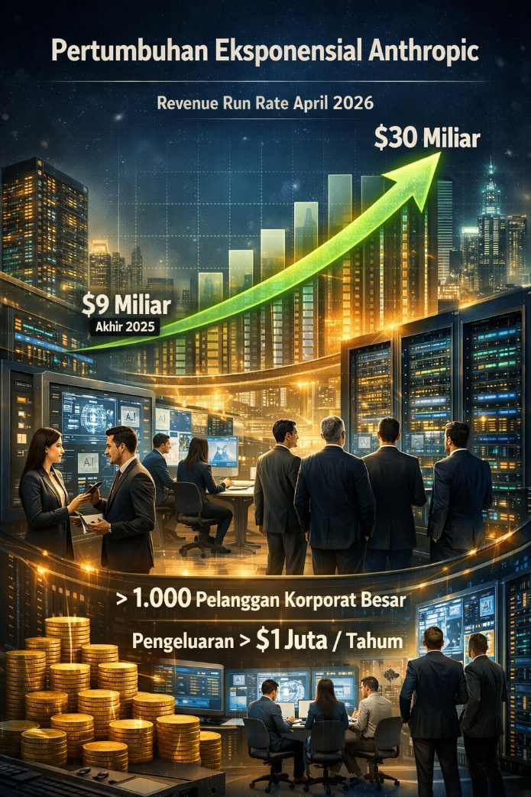
4. Pertumbuhan Eksponensial Anthropic
Alasan di balik kebutuhan perangkat keras yang begitu besar ini adalah pertumbuhan bisnis Anthropic yang luar biasa. Hingga April 2026, pendapatan tahunan (revenue run rate) Anthropic dilaporkan telah melampaui $30 miliar, melonjak tajam dari hanya $9 miliar pada akhir tahun 2025. Dengan lebih dari 1.000 pelanggan korporat besar yang masing-masing menghabiskan lebih dari $1 juta per tahun, infrastruktur yang mumpuni menjadi harga mati bagi kelangsungan bisnis mereka.

